DUCHOVNÍ HUDBA

v kostele Nanebevzetí Panny Marie v Hradci Králové

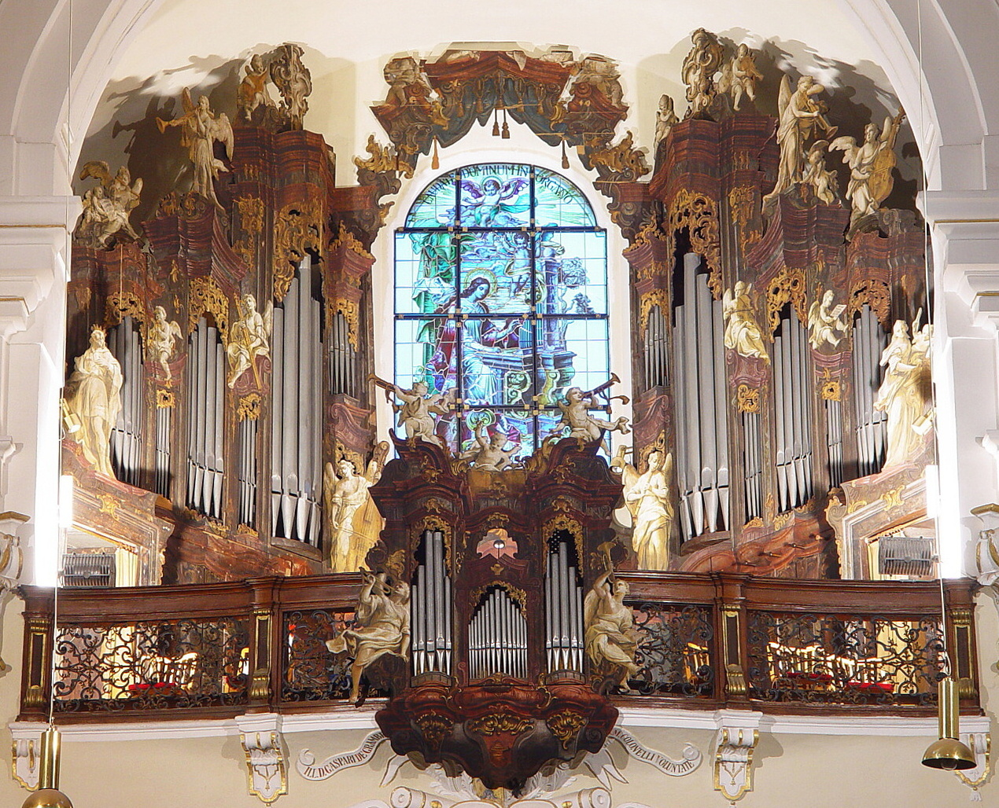
Antonín Dvořák

Mše D dur
Lužanská

pro sbor a varhany

Neděle 31. 3. 2024 v 18:30

